ЯК ЗУСТРIНИМОСЬ В КАРПАТАХ, ТОЙ ЖИТТЯ ЧУДОВЕ!
( реклама по ТВ )

Дружба между двумя клубами, ЛКК и ХООР, насчитывает не один десяток лет и, как следствие, еще в 90-х годах было создано неформальное объединение «ГаСло», как аббревиатура от ( Галичина –Слобожанщина ). В рамках «ГаСло» и по приглашению председателя Совета ЛКК, мне было сделано предложение совместно поучаствовать в IARU-1 50mc contest, которое, не раздумывая, я с радостью принял. Гостеприимные львовяне определили место для участия в соревнованиях на горе Красия, высотой 1200м, окруженной красивейшим пейзажем гор и долин. Нельзя также и упустить, радующий постоянно глаз, местный архитектурный стиль.

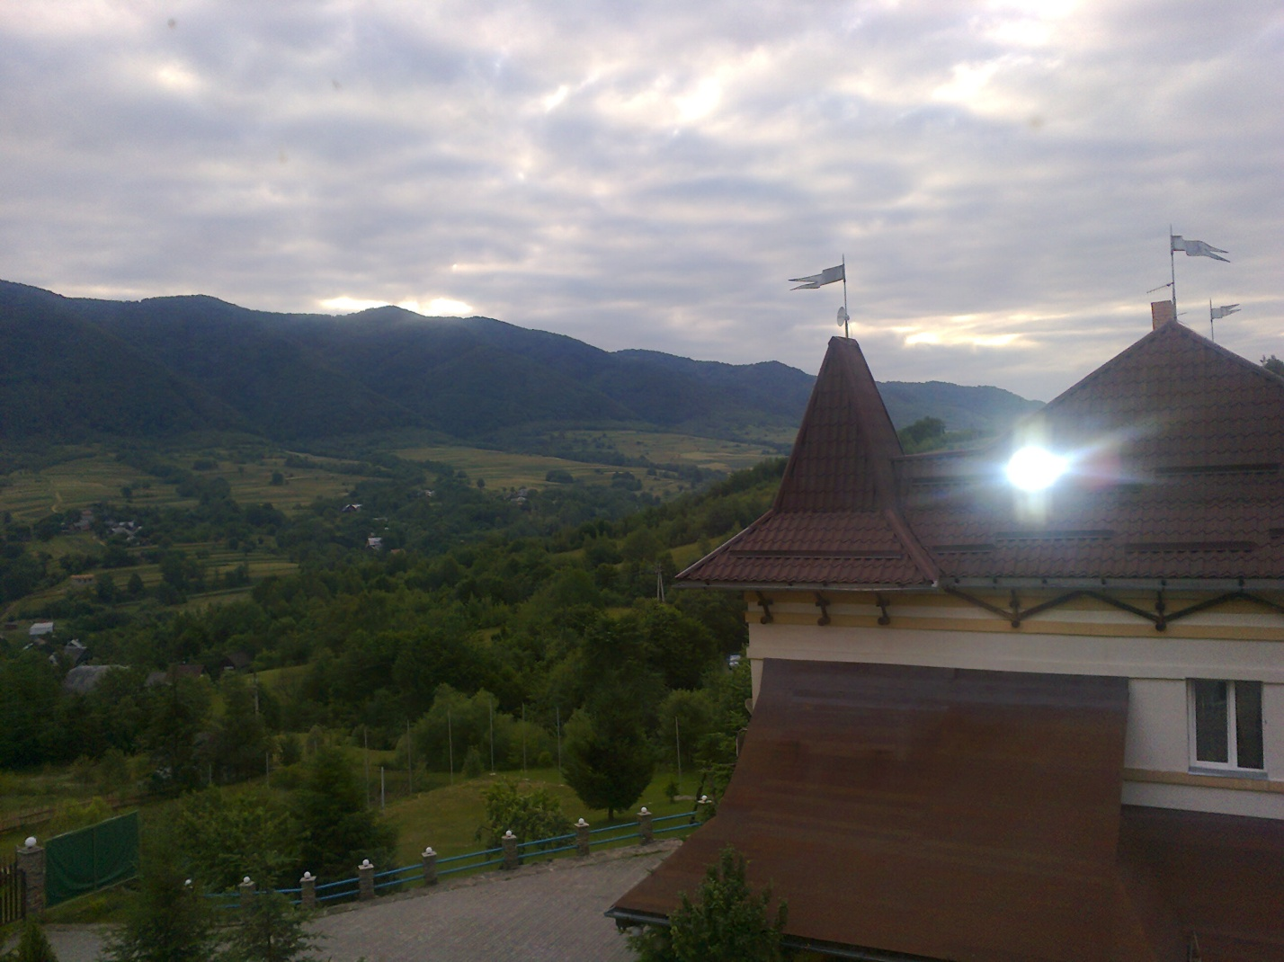

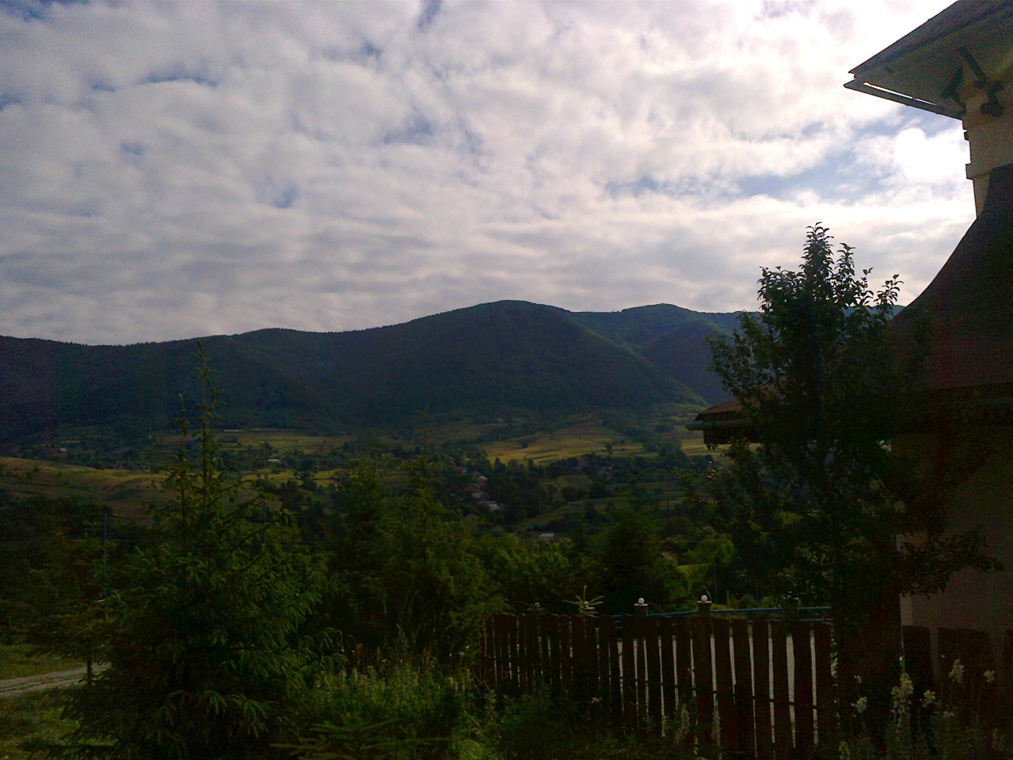

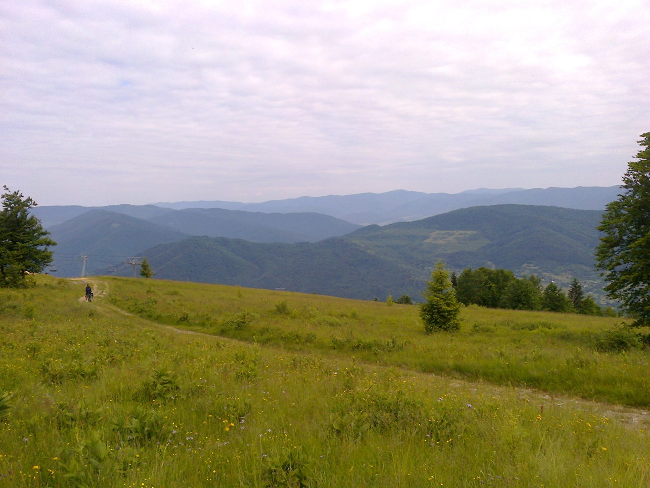
Чистота воздуха просто опьяняет на уровне кислородного отравления, после которого у меня, жителя каменного мегаполиса, сон был, как у младенца.
Благодаря усилиям Ивана Доскоча UR5WD, Вячеслава Ткачева, Игоря Кищука UT4WA и Валерия Иванчука US0WJ , была проделана скрупулезная предварительная подготовка к поездке и, к всеобщему удивлению, в дальнейшем все пошло, как по маслу. Все стыковалось, строилось, ничего не сгорело или отвалилось, что характерно для многих подобных ситуаций. Подобрав всех членов команды, мы выехали из Львова в районе 19.00 и после 4 часовой поездки прибыли на место, которое я в темноте так и не разглядел. Этим местом оказалась небольшая, но весьма комфортабельная, со всеми удобствами гостиница, расположенная прямо у начала подъемника. Завалившись после поезда и всех переездов спать, я и не предполагал, какая красота меня ждала утром видом из окна ( см. фото ). После утреннего душа и традиционной львовской кавы с канапками, начали собираться в дорогу. Ваня и Слава поехали на машине вверх на гору, поскольку машина была забита вещами, плюс большой прицеп с мачтой и разным нужным скарбом. Благо, не было перед этим дождя и проезд на гору автомобилем, оказался вполне реальным. Остальные экспедиционеры, включая меня, поехали на гору на по подъемнике, который специально для нас включили. Процесс подъема занял порядка 25 минут, так что можно было наблюдать всю красоту природы Карпат с высоты.
Сойдя с подъемника, я тут же увидел такой стенд ( фото внизу )

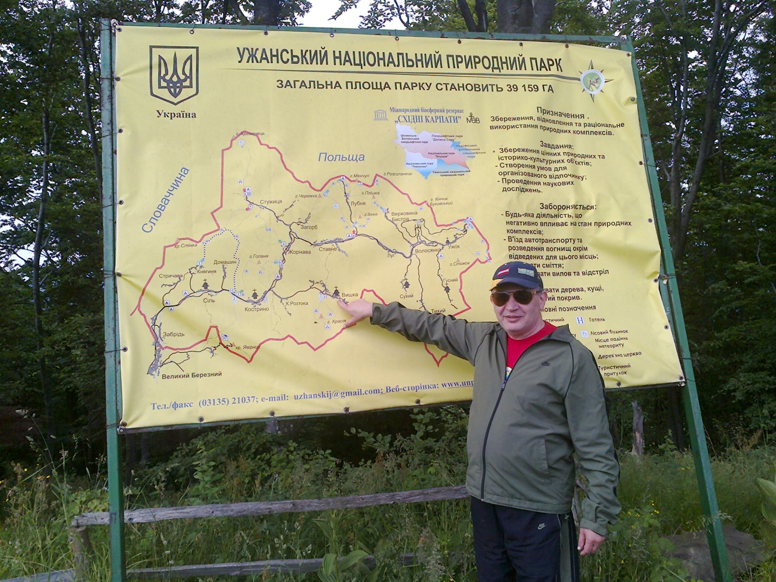

Глубоко вздохнув свежего воздуха, все дружно принялись за работу.
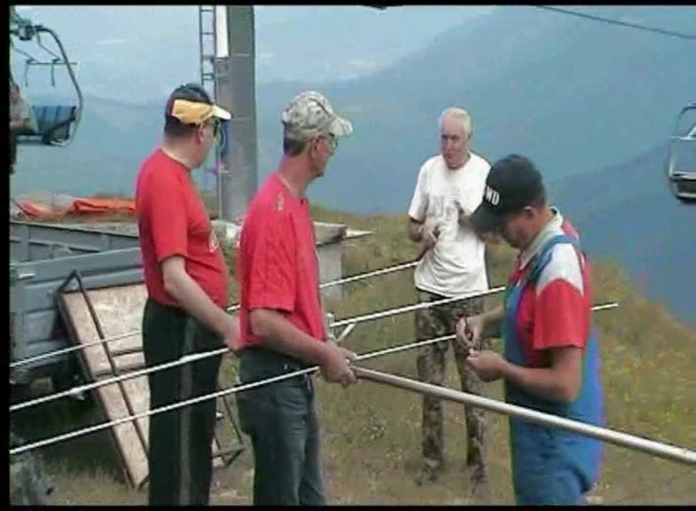

Место, которое мы выбрали для размещения, оказалось небольшим домиком для персонала, обслуживающего подъемник. А саму мачту антенны решено было закрепить к основанию подъемника.

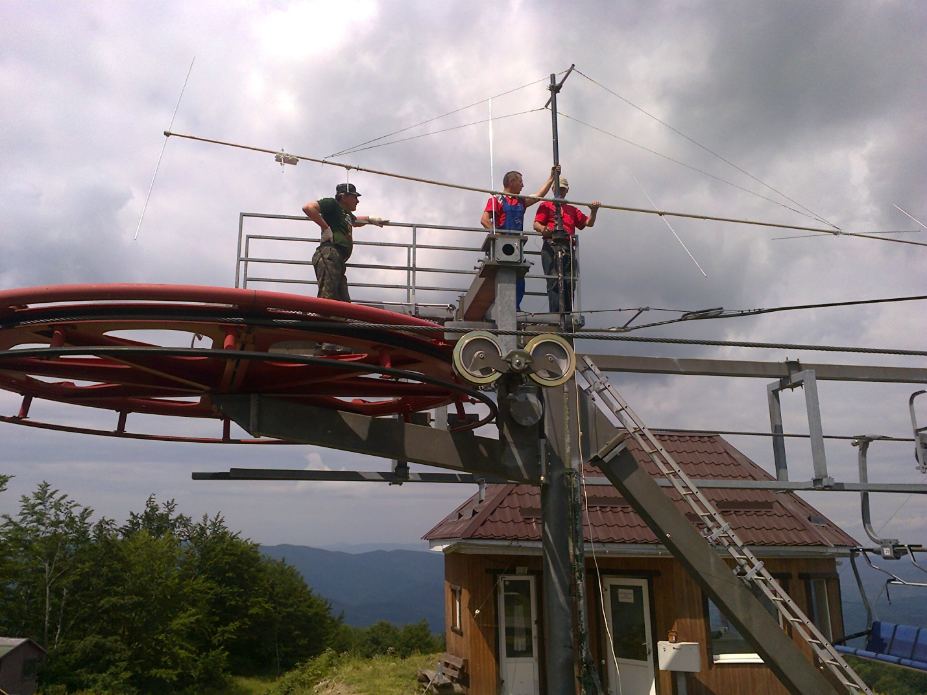

После слаженной работы, как будто все до этого имели опыт совместной тренировки, получили вот такую красавицу антенну, 7 элементов DK7ZB с длиной бума 9м, возвышающуюся над подъемником на 6м.
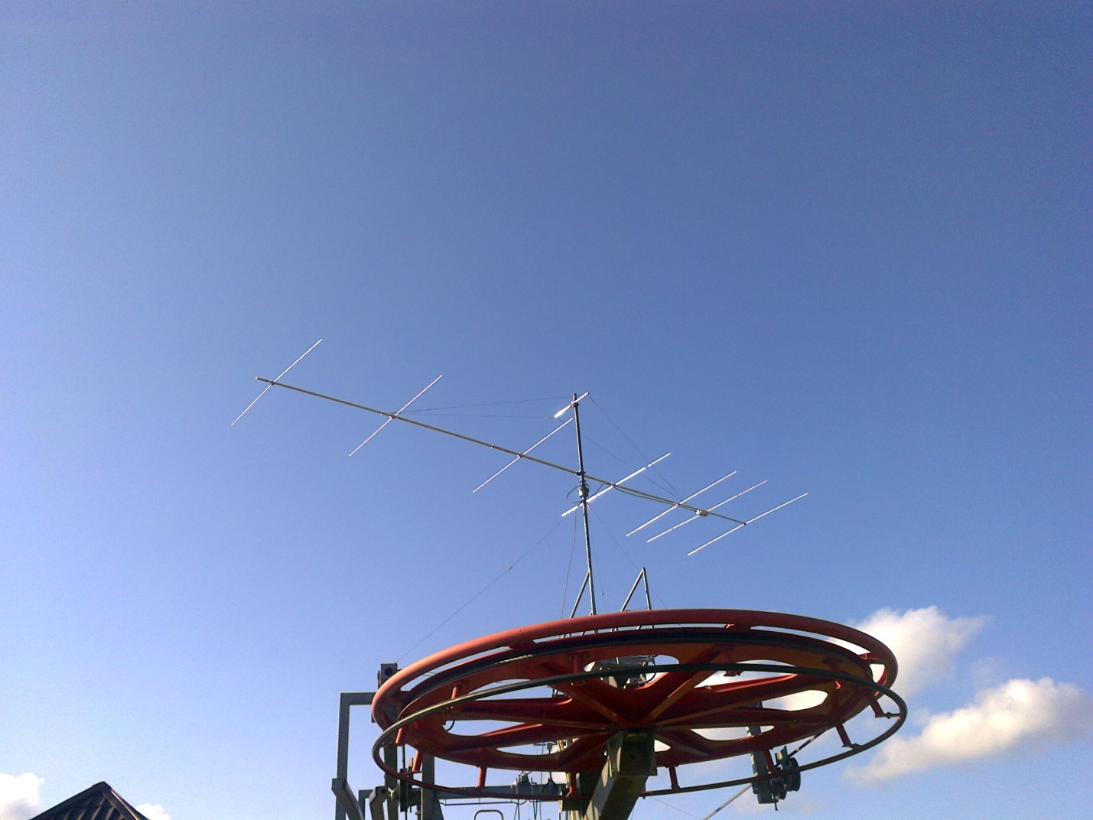

Установив, антенну, расставив всю аппаратуру, мне было предоставлено право первого QSO.
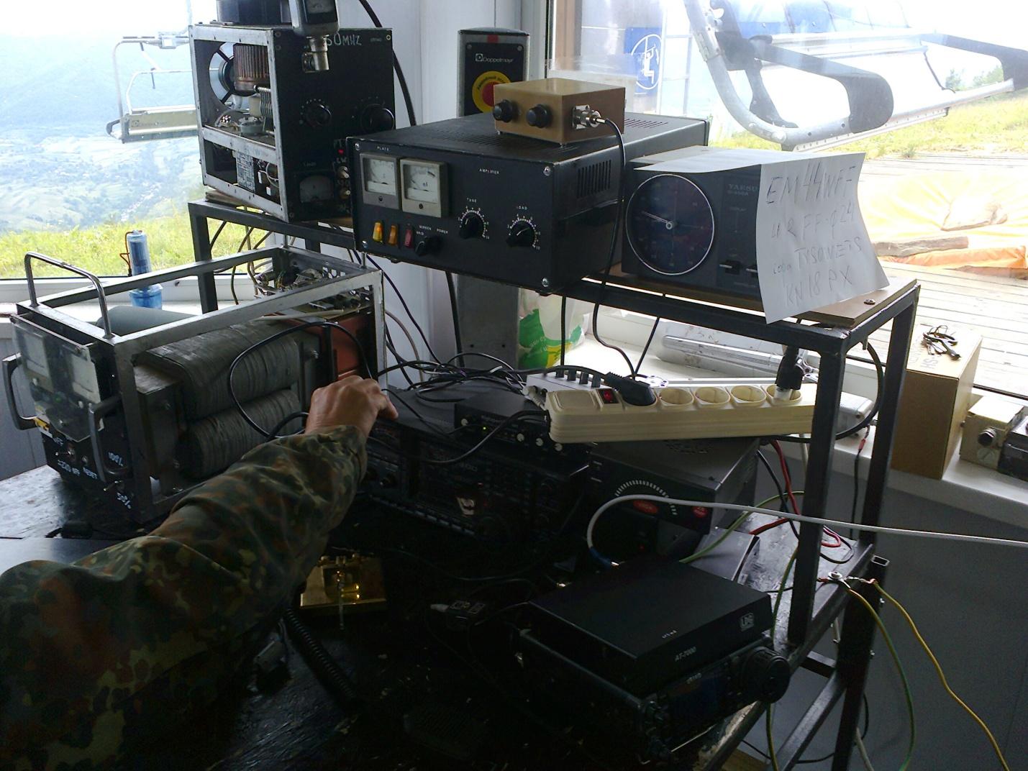

Да я и сам сгорал от нетерпения послушать чистый эфир на такой высоте.
От услышанных сигналов EA, я чуть не подпрыгнул. Дал первое CQ и тут все как началось! Сами начали звать 9H1, EA8, причем по нескольку штук, да такими позывными, что я в Харькове, на свои 6 элементов, никогда не слышал. Устроив Pile up из EA, TK, 9H, я решил не продолжать обрабатывать тонны итальянцев, которые шли просто, как по трубе. Ближе к ужину, который нас ждал в прекрасной самобытной гостинице из дерева, с великолепной колыбой и гостеприимной пани Марией, мы начали спуск пешком с горы и тут меня ждал первый сюрприз, о которого мой восторг немного поубавился. Тот, кто это проходил, может меня понять. Пройдя по склону 500м, я поймал себя на мысли, что дальше спускаться нет сил и нужно просто лечь набок и скатиться вниз, потому что возникшая с непривычки боль в бедрах, была жуткой. Но я все же дошел. После ужина все завалились спать, а ночью, как специально, а это горы, пошел дождь, который продолжался и с утра. Тут же возникла проблема подъема! Вдвоем с Игорем UT4WA мы начали опять это мучительное восхождение. Делая остановки, через каждые 100м, примерно через 1.5-2 часа мы все же дошли до вершины, после чего я заявил, что остаюсь здесь на весь тест и никуда больше спускаться и подниматься не буду, хотя меня и заманивали колоритным ужином в виде бограча ( местный кулеш ).
Тест начался как-то вяло, проход почему-то не баловал, но ближе к вечеру все оживилось, и тут я испытал второй шок от огромного количества англичан и французов, чьи сигналы были просто невероятными. Не было привычных станций SP, OK, OM, DL, которые у нас всегда идут с приличными сигналами. Все они оказались почти в мертвой зоне.

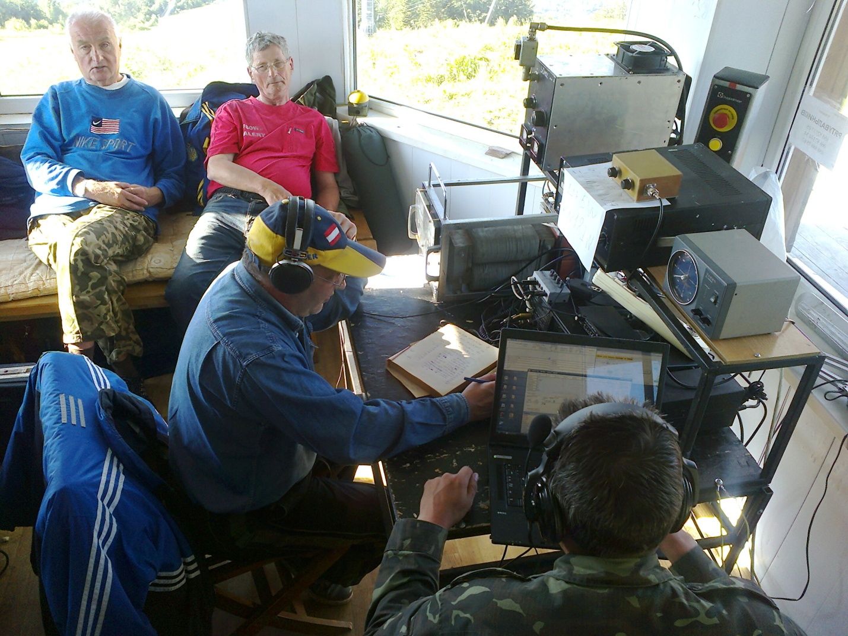

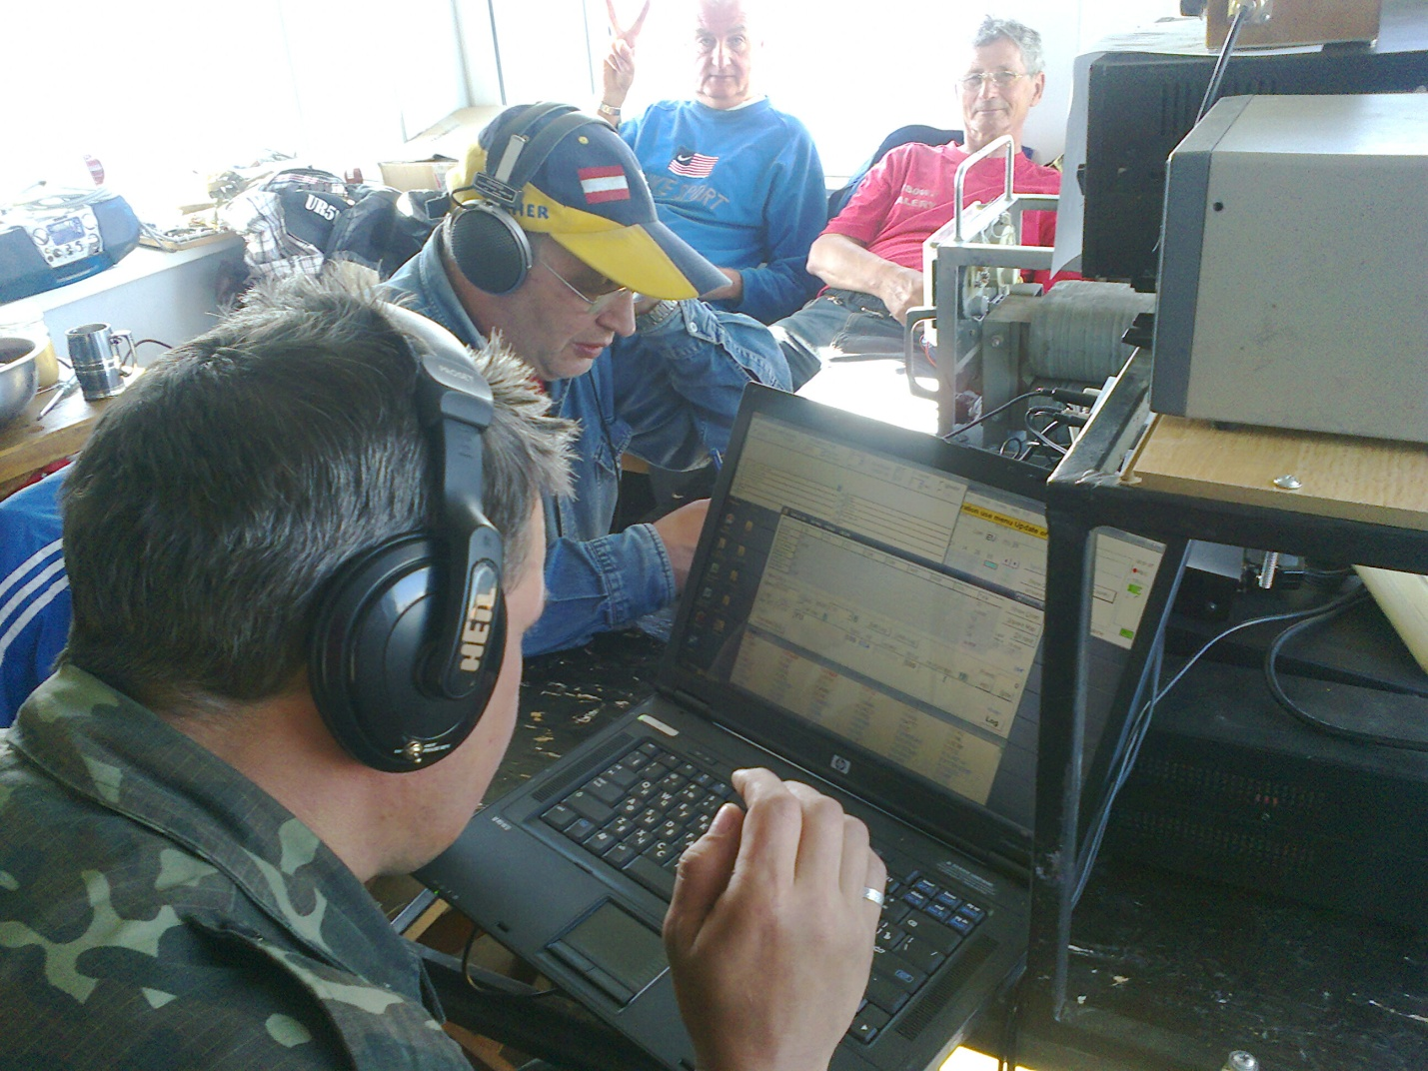

Ближе полуночи, станций становилось меньше, а поскольку никто себе не ставил цель занять первое место, при этом я даже и не знал, что разыгрывается кубок УКВ комитета и работа велась в удовольствие, то где-то в 01.00 мы с Валерой US0WJ, который тоже остался со мной на горе, легли спать. Проснувшись рано утром, я увидел что такое рассвет в Карпатах! Это что-то потрясающее. Опустившийся на долину туман, создавал вид какого-то большого озера, а появление солнечного света из за гор было просто феерическим зрелищем. Температура с утра была +8, так что все бодрило, но в домике был включен обогреватель и было тепло. Часам к 10 следующего дня подтянулись остальные члены команды, которые конечно же забыли принести нам обещанный бограч, поэтому нам пришлось доедать остатки позавчерашней пищи, вперемешку с отвратительным настоем из продукта под названием «Ролтон». Хорошо хоть не забыли принести с собой воды, и чай с медом придавал силы, заменяя эти заменители еды. Временами темп доходил до 4-5 связей в минуту, звали постоянно и от этого стало как-то веселей. Игорь UT4WA, что бы не скучать, как активный участник программы WFF, развернул между деревьями баннер WFF, повесил с помощью свободных операторов дельту на 20м и пошла параллельная работа EM5WFF. Поскольку мне впервые довелось участвовать в этой программе, то я не удержался и честно провел пару десятков связей с Ужанского заповедника.
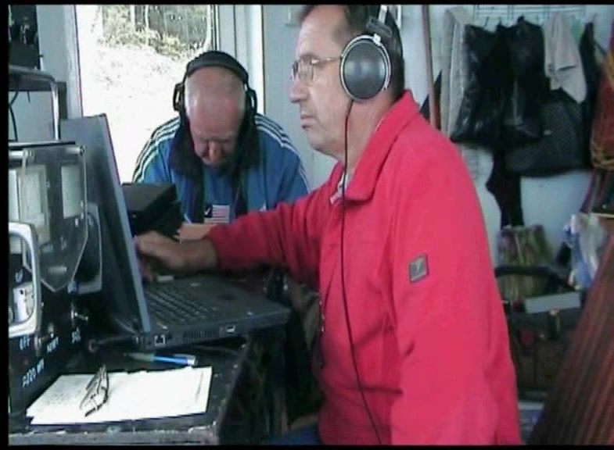

Вынужден признаться, что при наличии на горе ретранслятора МТС, DX кластер работал отвратительно и мы им так толком и не пользовались, однако, имея не малый опыт работы на поиск, я набрел на D4C, который, на удивление, сразу не хотел отвечать, то всплывая, то пропадая. Я уже совсем потерял надежду с ним сработать, но он опять всплыл через пол часа, да так, что подпрыгивали наушники и, первый реальный DX оказался в логе. Следует отметить, что направлять антенну на восток был безыдейно, по причине жуткой помехи, которую создавал Львовский ТЦ, но с других направлений прием был отличный. Жаль, но так и не услышал ни одной станции из Карибского бассейна, а так хотелось!
Так незаметно тест подошел к концу, в логе 352 связи, что наверно не так уж и плохо, потому что в Харькове проход был отвратительный и ребята провели едва ли 100 QSO. Повторюсь, что я не знал о каком-то кубке УКВ комитета, работал в удовольствие, а то можно было бы легко нажать на педаль, не отвлекаться на WFF и просто прогулки по вершине и провести значительно больше связей. Главное, что все дни на горе царила прекрасная дружеская атмосфера с байками и анекдотами, да ии погода особо не подвела. После теста, быстро демонтировав аппаратуру и антенну, все погрузили обратно автомобиль, который опять, благодаря хорошей погоде смог заехать на гору. Спустившись вниз, уставшие, но довольные, где нас в гостинице уже ждал оригинальный ужин с варениками с черникой. На фото «колыбельная уставшему радисту» от UT4WA.

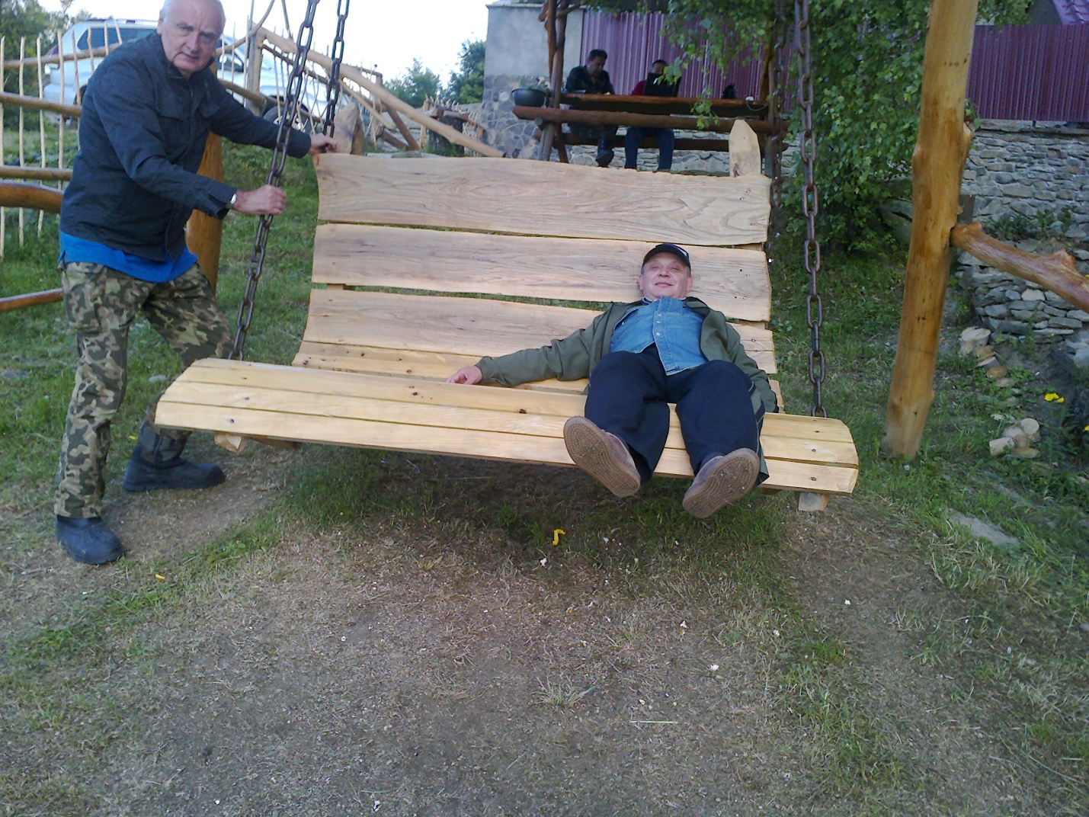
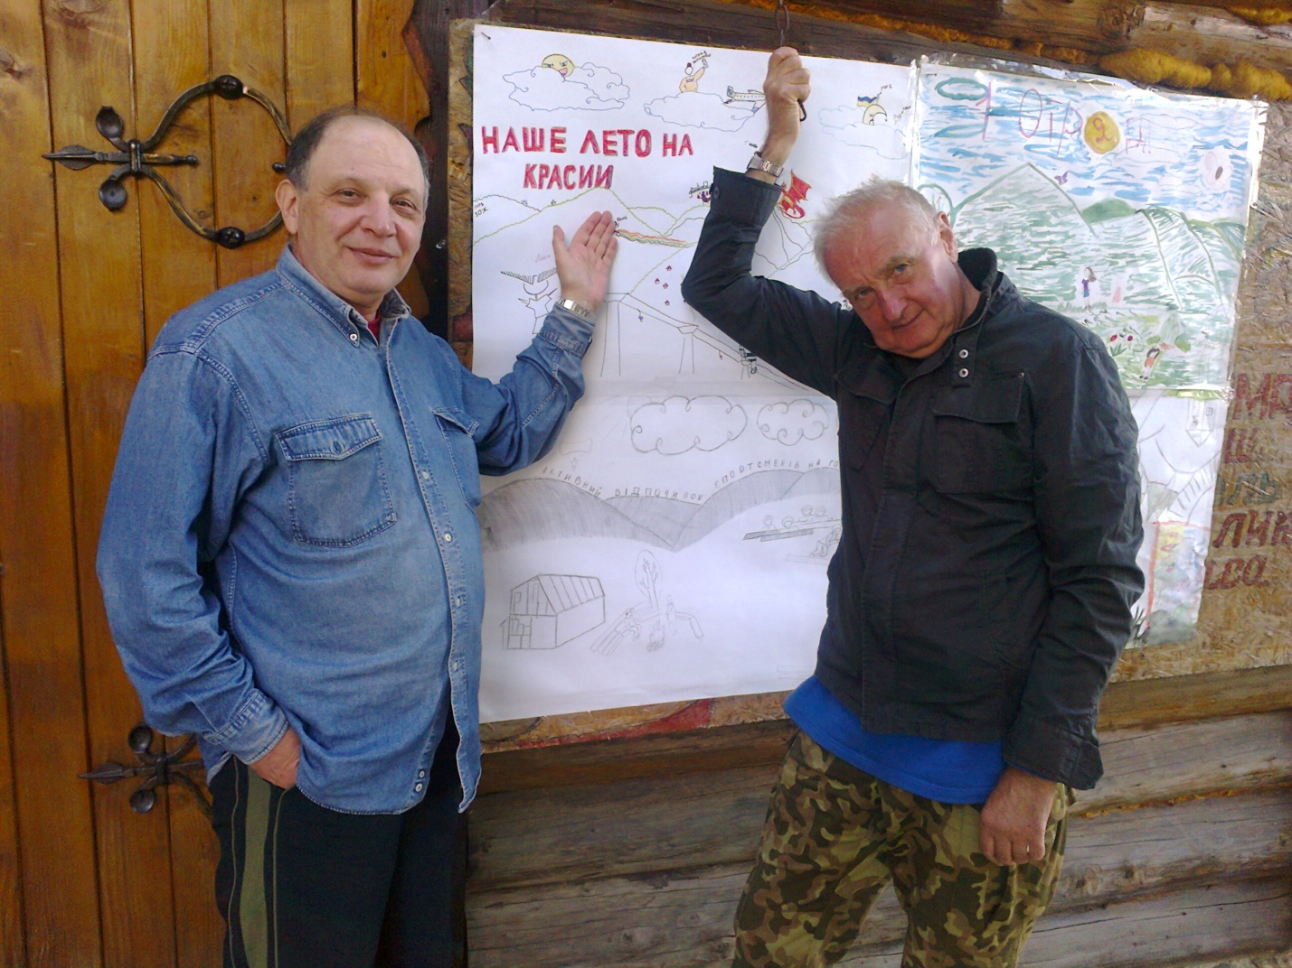

Отоспавшись, с утра приняв душ, мы двинулись на машине вниз в долину и вот тут-то я понял, что такое горный спуск на автомобиле. Нам повезло, что не было дождя, а так это могло стать еще одним приключением.
По пути во Львов, перед Самбором, остановились позавтракать домашней кухней.

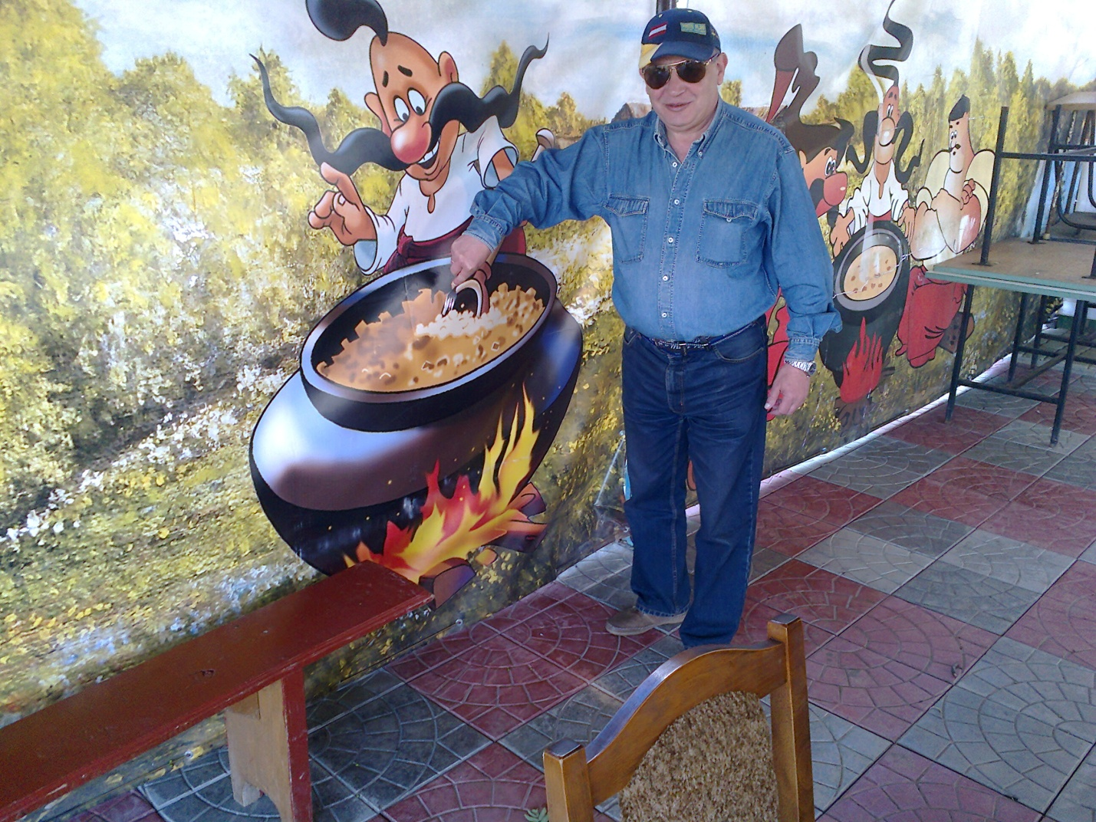

Далее был любимый Львов, Краковский вокзал и путь домой с приятными воспоминаниями и желанием повторно вернуться в Карпаты.
Хочу еще раз поблагодарить львовских друзей за теплый прием и возможность впервые побывать в Карпатах, поработать в эфире и ощутить незабываемую дружескую атмосферу.

73! Игорь Зельдин UR5LCV

